NHÂN MỘT TRƯỜNG HỢP TỤT HUYẾT ÁP VỚI TRẮC NGHIỆM SIÊU ÂM TIM GẮNG SỨC BẰNG DOBUTAMINE

PGS Ts Nguyễn Anh Vũ
Bộ môn nội - Đại học y Huế

Bệnh án : Bệnh nhân Lê Phước Đ. 42 tuổi dân tộc kinh. Địa chỉ Phong An Phong Điền tỉnh Thừa Thiên Huế. Bệnh nhân có tiền sử tăng huyết áp và sỏi thận đang điều trị với Tanatril 10mg/ngày, Huyết áp trước trắc nghiệm là 160/100mmHg, tần số tim 66 lần/phút. Gần đây hay có đau ngực vùng trước tim không điển hình. Siêu âm cho thấy chức năng tim của bệnh nhân hoàn toàn bình thường (EF 74%, Dd 46,8mm), tuy nhiên có hiện tượng dày vách liên thất. Bệnh nhân đã được làm trắc nghiệm gắng sức Dobutamin và tại liều 40mg/kg/phút bị tụt huyết áp từ 180/100 mmHg đột ngột hạ xuống còn 140/80 mmHg, tần số tim không tăng mà hơi giảm (105 xuống 100 lần/phút) bệnh nhân cảm giác mệt không dung nạp và được ngừng nghiệm pháp gắng sức khi chưa đạt tần số tối đa lỹ thuyết. Bệnh nhân được chỉ định chụp mạch vành tuy răng không thấy rõ biến đổi vận động thành tim.
Xét nghiệm CLS :
- Sinh hóa : Ure 6,9mmol/l, Crea 95mmol/l, Cholesterol 5,02 mmol/l, Tri 12,49 mmol/l, HDL C 1,02mmol/l, Glucose 4,8mmol/l, K 3mmol/l, Na 141, Ca 1,00mmol/l,
- Huyết học : CTM : HC 5,68 BC 10,7 N 53,3% L 31,1%
Như vậy bilan Lipid cho thấy tăng Triglycerid và giảm Cholesterol HDL và là một trong những nguy cơ cao gây hẹp mạch vành.
ECG trước khi chụp mạch vành (xem hình dưới đây) nghi ngờ có di chứng nhồi máu trước vách mặc dầu trong tiền sử không có cơn đau ngực kéo dài cũng như sau trắc nghiệm gắng sức bệnh nhân vần bình thường trở về nhà ăn Tết nguyên đán. Mặt khác trên ECG cũng thấy sóng T dẹt ở các chuyển đạo V5,V6, D1, D2, avL.

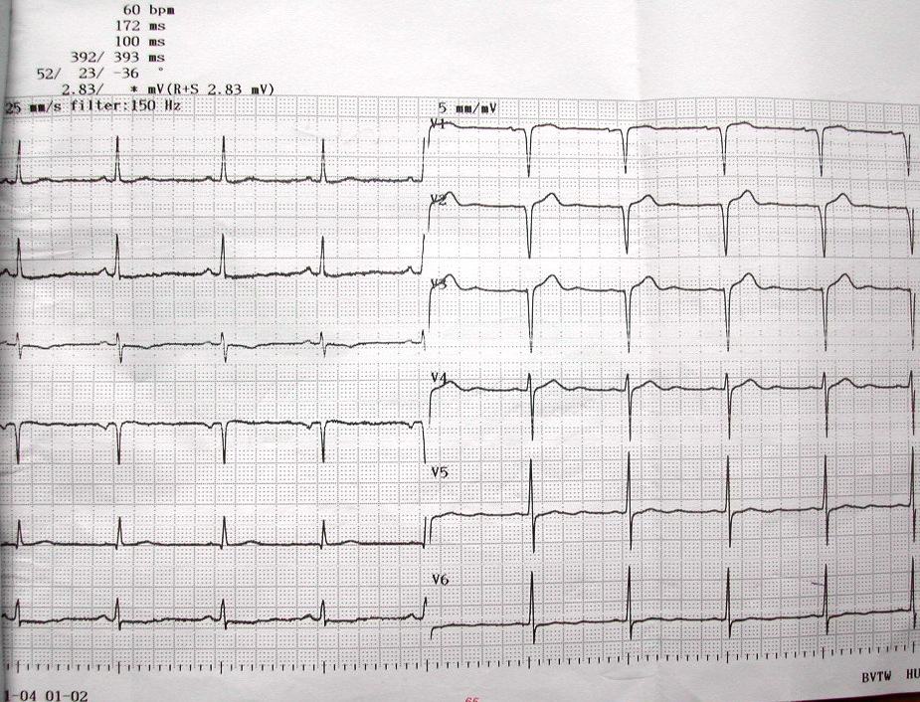
Hình 1 : ECG sóng QS từ V1-V3

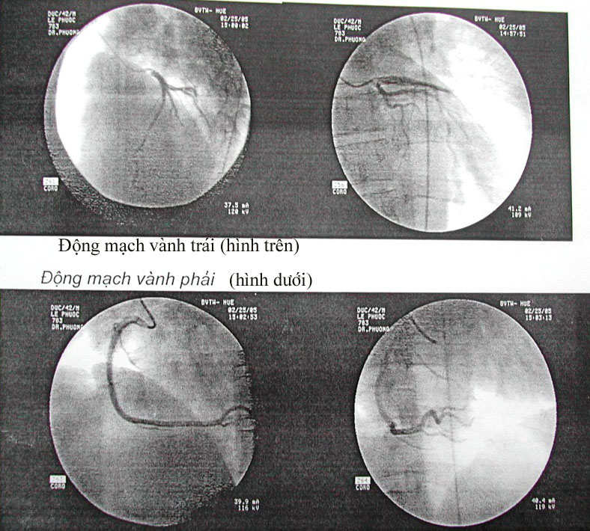

Hình 2 : ECG sóng QS từ V1-V3 nhưng chụp mạch vành hoàn toàn bình thường.

Kết quả chụp mạch vành cho thấy động mạch vành trái và phải hoàn toàn bình thường không có hẹp.
Bàn luận :
Dobutamin là một Cathecholamin tổng hợp có tác động lên thụ thể beta 1 của cơ tim làm tăng co bóp cơ tim, tần số tim và dẫn truyền nhĩ thất. Tần số tim tăng thường chỉ ở liều cao >20microg/kg/phút mức độ nhẹ (120-140lần/phút). Kết quả là tăng cung lượng tim cũng như tăng tiêu thụ oxy của cơ tim.
Tình huống bệnh nhân này chức năng thất trái của bệnh nhân bình thường nên không có thể nói là có suy tim gây hạ áp, kết quả chụp mạch vành không có hẹp cho nên không có thể nói là biểu hiện liên quan với suy mạch vành khi gắng sức. Có thể giả thiết là với hiện tượng dày vách liên thất ở trạng thái tĩnh, khi thất co bóp mạnh với Dobutamine sẽ làm dễ nghẽn đường ra thất trái cản trở máu tống vào động mạch chủ, mặt khác cũng do tác dụng co cơ mạnh và tăng tần số tim của thuốc làm giảm thể tích thất từ đó hiệp đồng làm giảm huyết áp. Cách giải thích này cũng được củng cố thêm bởi dữ kiện phổ Doppler ghi được ở trạng thái tĩnh (hình dưới đây) cho thấy vận tốc tối đa dòng chảy qua van chủ chỉ là 1,37 m/s nhưng đã tăng lên tới hơn 5,2 m/s ở liều đỉnh Dobutamine ứng với độ chênh áp tối đa 108mmHg tức giống như hẹp nặng van động mạch chủ.
Như vậy qua thực tế tình huống bệnh này ít ra có thể rút ra kết luận là triệu chứng tụt huyết áp trong nghiệm pháp gắng sức bằng Dobutamine không đồng nghĩa với trắc nghiệm dương tính cho bệnh mạch vành. Mặt khác chúng tôi khuyến cáo nên cẩn thận ở người bệnh trạng thái tĩnh có dày vách liên thất vì nguy cơ có thể nghẽn buồng đẩy thất trái trong lúc làm nghiệm pháp gắng sức bằng Dobutamine. Trong trường hợp này thuốc ức chế beta có lẽ là chọn lựa để giải quyết triệu chứng nếu dai dẳng.

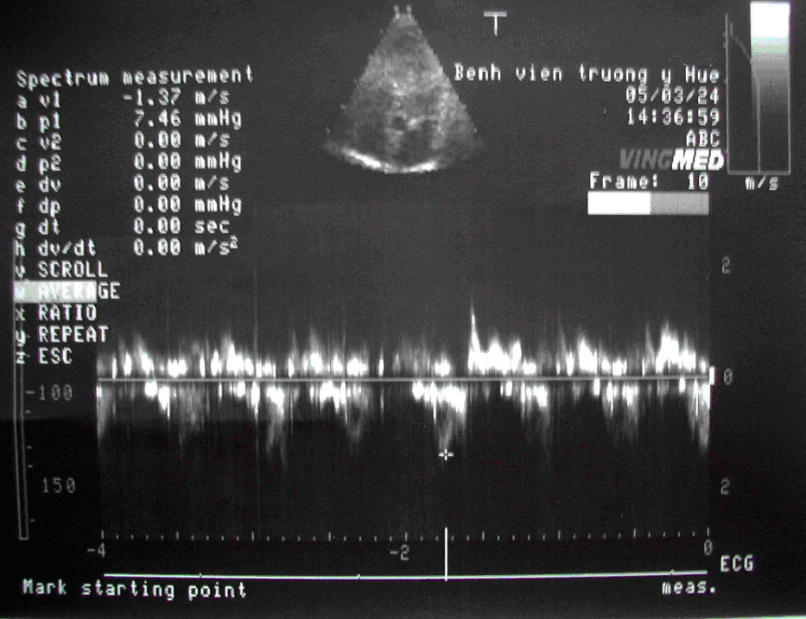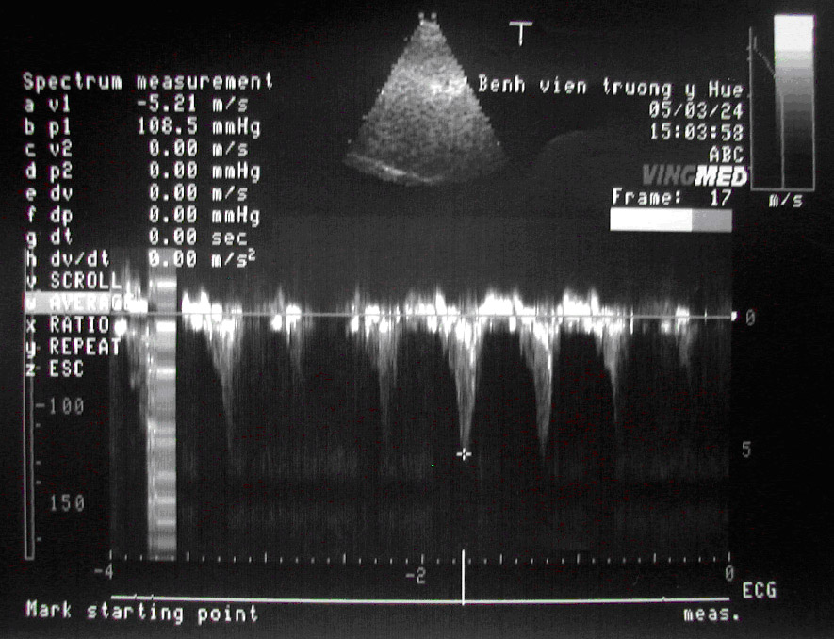

Hình 3: Hiện tượng tăng mạnh tốc độ dòng chảy từ 1,37 m/s ở trạng thái tĩnh lên 5,21 m/s ở liều Dobutamine 40 microg/kg/phút.

